**Para emisión masiva de tarjeta de débito, en el proceso que ejecuta pasivos**

**select * from cobis..cl_empresas where em_codigo=142**

cob_cuentas.. sp_crea_tarjeta_atm

1.- Se debe verificar la parametrización que tenga la empresa en Debitar

(E🡪Empresa C🡪Cliente X🡪 Sin costo)

Si la empresa tiene parametrizado E, en el proceso de pasivos no se realiza el débito ya que exclusivamente lo hace cuando está parametrizado C.

2.- Tener listo un archivo de clientes para que sea ejecutado los siguientes batch

**---------------------------------------------------------- archivo 01 -------------------------**

cd /fuentes/cobis/cuentas/ctacte/batch/fuentes

sqr ccreacli_bas.sqr -debug -Mvar operadorSat/SAT*2013 1 03/30/2017 lanec_N.txt

**--------------------------------------------------------- archivo 02-------------------------**

cd /fuentes/cobis/cuentas/ctacte/batch/fuentes

sqr ccautcta_bas.sqr -debug -Mvar operadorSat/SAT*2013 lanec_N C 03/30/2017

**---------------------------------------------------------- archivo 03 -------------------------**

/fuentes/cobis/cuentas/ctacte/batch/fuentes

sqr cctaexis.sqr -debug -Mvar operadorSat/SAT*2013 1 03/30/2017 lanec_N

**---------------------------------------------------------- archivo 04 -------------------------**

/fuentes/cobis/cuentas/ctacte/batch/fuentes

sqr ccreatar.sqr -debug -Mvar operadorSat/SAT*2013 1 03/30/2017 lanec_N

**3.**- Los clientes que hayan estado en el archivo deben hacerse creado

select * from cob_virtuales..vi_cuenta where vi_cliente>0 and vi_fecha_aper='03/30/2017' order by vi_cuenta

y en

select * from cob_atm..tm_producto_solicitud_tmp where pm_cuenta ='0024000076'

Para luego hacer al asignación masiva de tarjetas, en el caso que la parametrización de empresa haya sido E, debería realizarse el cobro en el momento de la asignación masiva pero dependiendo de lo que tenga parametrizado en SAT o person.

El proceso de asignación masiva llama al procedimiento🡪

sp_atm_asocia_tarjeta_masivo🡪 sp_atm_asocia_emision_tarjeta🡪 cob_atm..sp_atm_invoca_obtiene_valor🡪 sp_atm_obtiene_valor

En sp_atm_obtiene_valor se valida por personalización empresa/SAT .

**Para devolver tarjeta a inventario cambiarle el estado**

update tm_tarjeta

set

ta_nombre_tarjeta ='',

ta_saludo ='',

ta_estado_tarjeta ='A',

ta_solicitud =0,

ta_cliente =0,

ta_fecha_entregada=null,

ta_persona_retira =null,

ta_fecha_act =null,

ta_estado_aux =null,

ta_ced_ruc =null,

ta_propietario =null,

ta_num_trn_pos =0,

ta_proceso_emisor =null,

ta_producto_emisor=null where ta_usuario=5286 and ta_tarjeta=1241760

**EMISIÓN DE TARJETA**

1.-

select vi_cliente ,* from cob_virtuales..vi_cuenta left join cob_atm..tm_tarjeta on ta_cliente = vi_cliente

where vi_prod_banc=13 and vi_bloqueos=0 and vi_estado in ('A','D','P') and vi_categoria='N'

and ta_cliente is null

Con la información de la cédula de los clientes vamos al aplicativo ATM Transacciones/Solicitud Tarjeta Clip

2.- Ingresamos al cliente y damos clic en transmitir

3.- Vamos a Activación/ Proceso Diario

4.- Ingresamos nuevamente a transacciones /Solicitud de clave

5.- Ingresamos el número de tarjeta que se nos creó para el cliente

**--RENOVACIÓN DE TARJETA**

1.-

select vi_cliente ,ta_fecha_expiracion,* from cob_virtuales..vi_cuenta left join cob_atm..tm_tarjeta on ta_cliente = vi_cliente

where vi_prod_banc=13 and vi_bloqueos=0 and vi_estado in ('A','D','P') and ta_estado_tarjeta ='E' and vi_categoria='N' and vi_cliente=958717

***--Actualizar la fecha de expiración a un poco menos de un mes***

**update cob_atm..tm_tarjeta**

**set ta_fecha_expiracion ='04/01/2017' where ta_tarjeta=1241747 and ta_estado_tarjeta ='E'**

***--Como en person se actualizó para que el costo sea cero, no se generó transacción monetaria***

***--REPOSIÓN DE TARJETA***

***--Actualizar la fecha de expiración a más de un mes***

*select vi_cta_banco,vi_categoria,ta_ult_lugar,ta_codigo ,ta_ced_ruc,ta_estado_tarjeta,ta_estado_aux,vi_disponible ,ta_fecha_expiracion ,ta_fecha_exp_trj , ta_ced_ruc ,* from cob_atm..tm_tarjeta inner join tm_emision on ta_tarjeta=em_tarjeta*

*inner join cob_virtuales..vi_cuenta on em_cuenta=vi_cta_banco*

*where em_producto=12 and vi_prod_banc=13*

*--and ta_ced_ruc='0902417401'*

*--and ta_estado_tarjeta in ('E') and ta_tipo_tarjeta <>'B'*

*--and ta_ced_ruc not in (select ta_ced_ruc from cob_atm..tm_tarjeta where ta_estado_tarjeta in('E'))*

*and vi_estado in ('A','D','P') and vi_categoria ='R' and ta_estado_tarjeta='E'*

*order by ta_fecha_expiracion*

*select ta_fecha_expiracion,* from cob_atm..tm_tarjeta*

*where ta_tarjeta=1241722 and ta_estado_tarjeta ='E'*

***update cob_atm..tm_tarjeta***

***set ta_fecha_expiracion ='04/30/2017' where ta_tarjeta=1241722 and ta_estado_tarjeta ='E'***

***Tabla de parametrización subcategoría SAT***

*select * from ad_catalogo where ct_cod_tabla=10042*

*select * from ad_tabla where tb_cod_tabla=10042*

*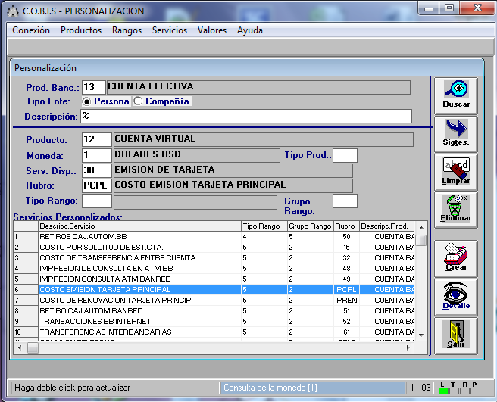EL código que se genera de esta categoría se pone como campo adicional en el catálogo de comisiones de SAT para relacionar la parametrización del tarifario.*

*PERSONALIZACIÓN DE COSTOS(PERSON)*

|  |  |  |  |
| --- | --- | --- | --- |
| **SERVICIO** | **SERVICIO DISP.** | **RUBRO** | **TIPO RANGO** |
| **EMISIÓN** | 38 | PCPL | 5 |
| **REPOSICIÓN** | 41 | PREP | 5 |
| **RENOVACIÓN** | 49 | PREN | 5 |

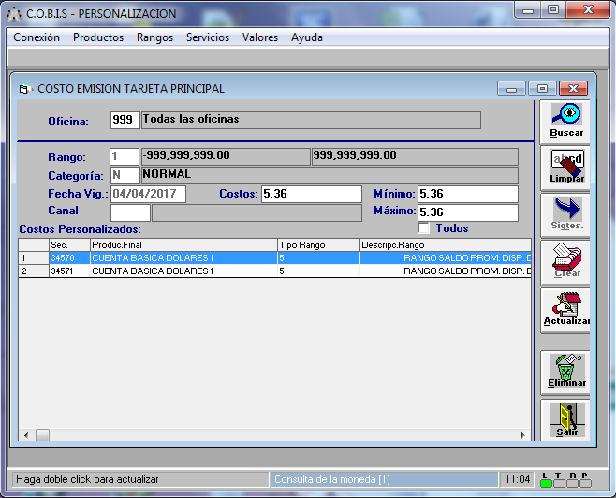

Emisión de tarjeta

Estado Anterior eliminado (B), recordar que la fecha de expiración debe ser a mas de un mes. Para no tener inconsistencias en desarrollo lo que hago es tomar u cliente que tenga entregada la tarjeta y se la Bloqueo, luego voy a realizar la reposición.

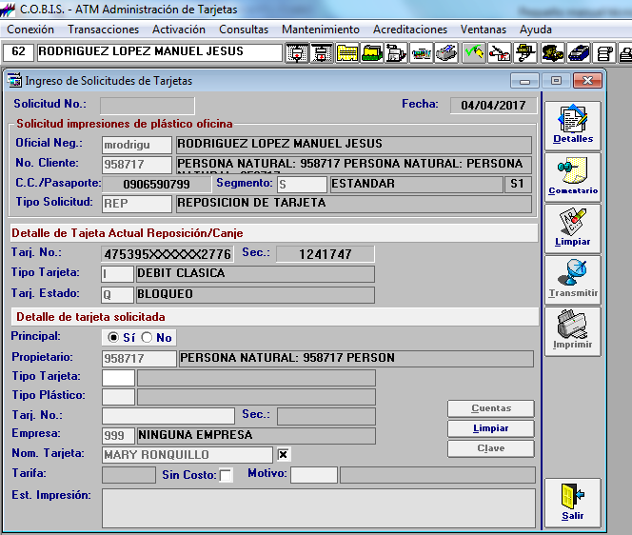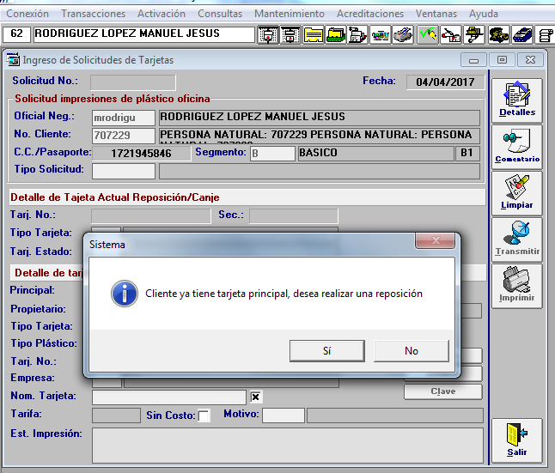

select ta_estado_tarjeta, ta_fecha_estado, ta_solicitud, ta_cliente,* from cob_atm..tm_tarjeta where ta_ced_ruc='0906590799'



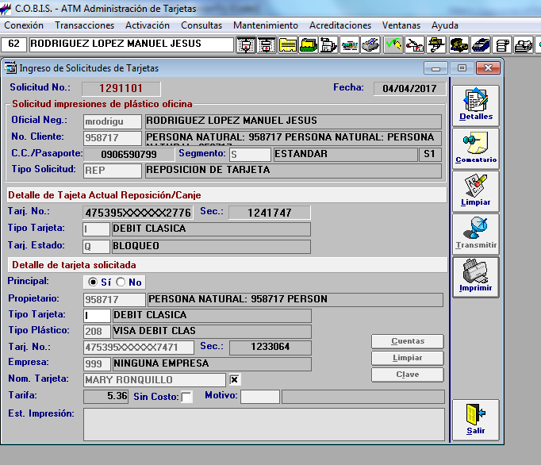



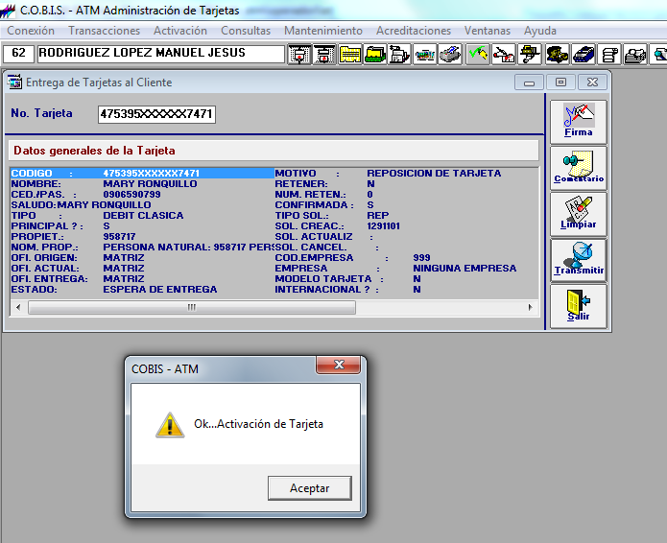

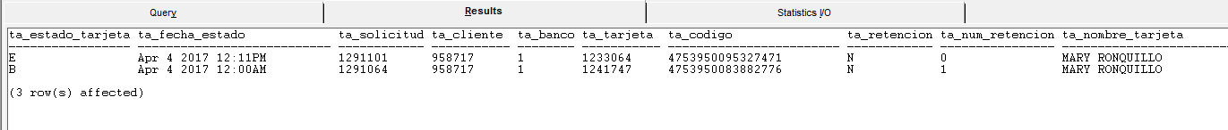

Los estados pasan Q🡪T🡪E

***Desde BMP se crea una solicitud y se ingresa toda la información solicitada del cliente***

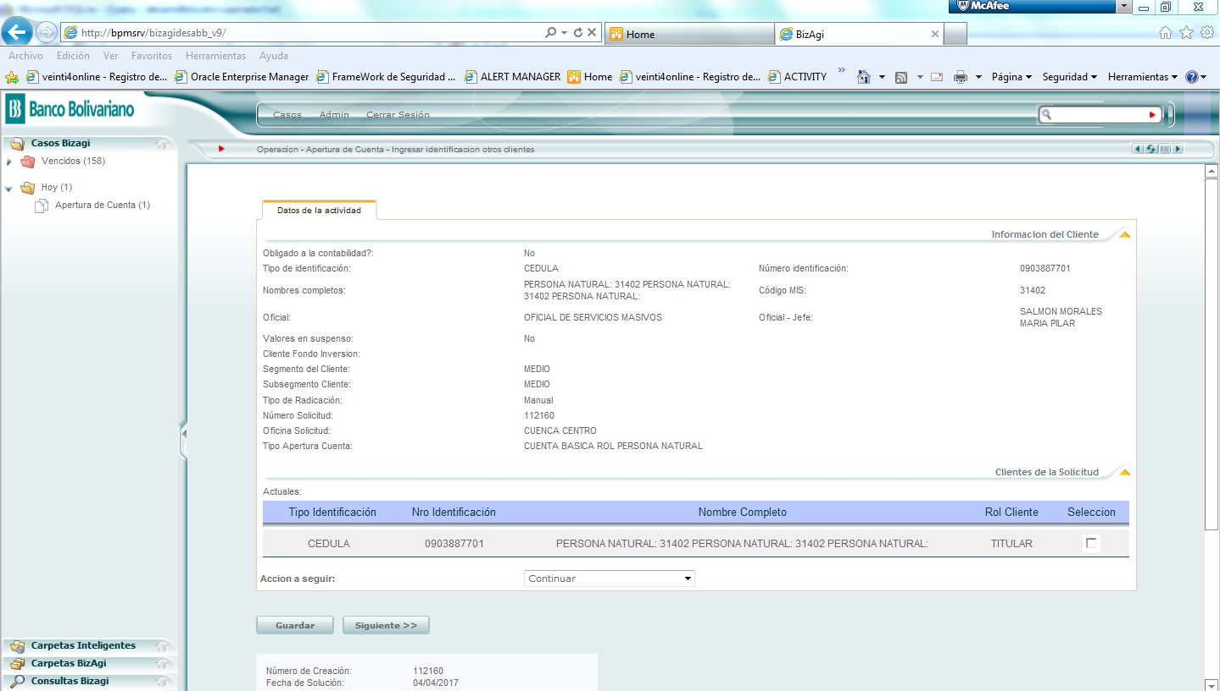

Considerar que cuando es una cuenta rol, se pone el código de empresa de SAT.

select * from db_seguridad..ad_empresa where em_cod_empresa=142

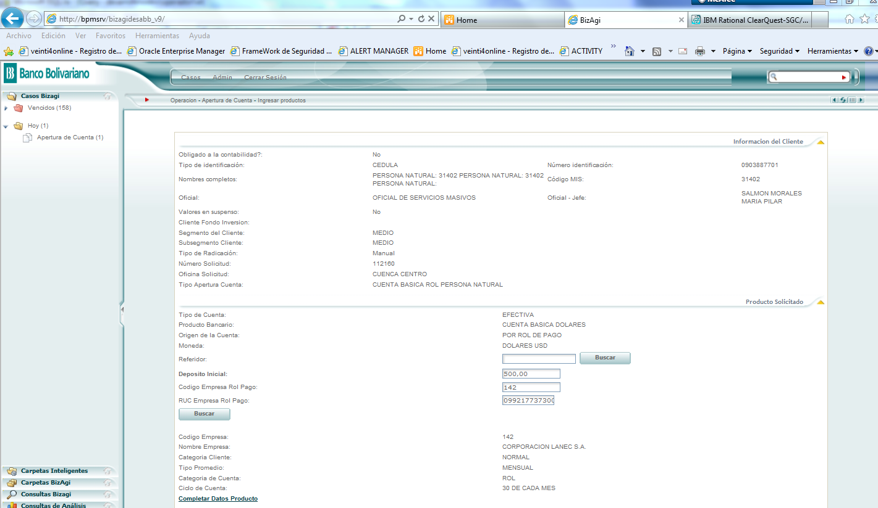

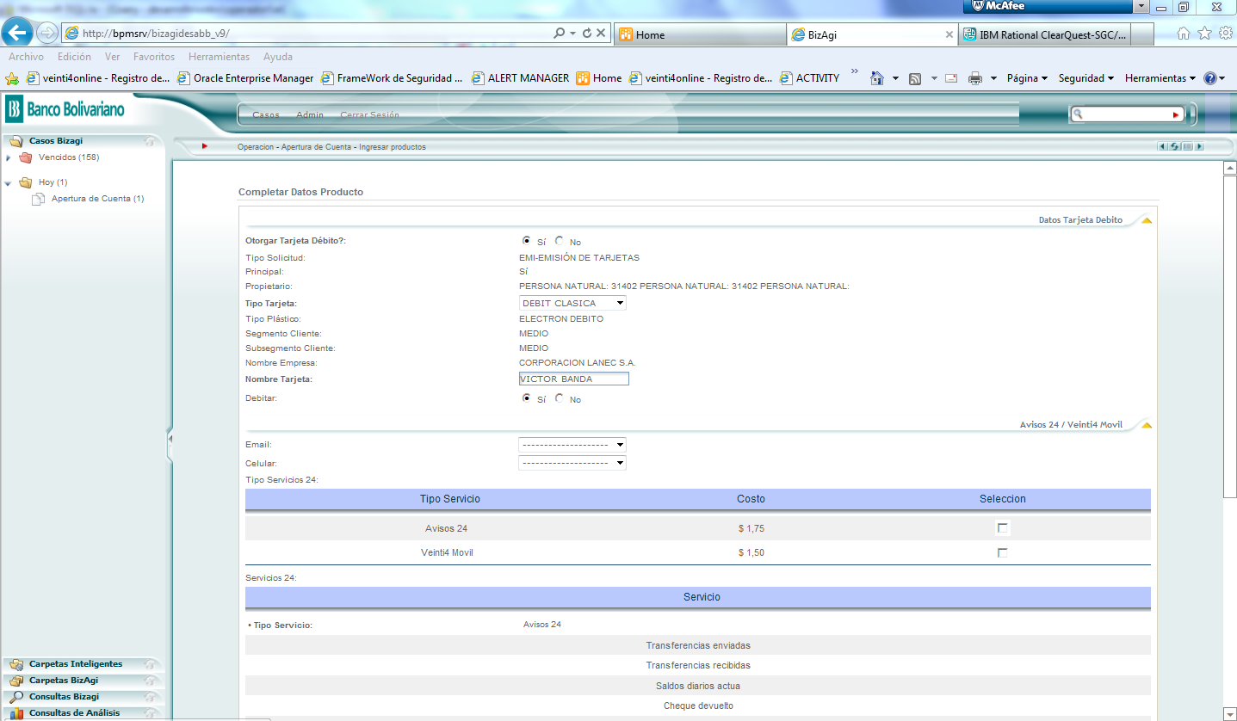

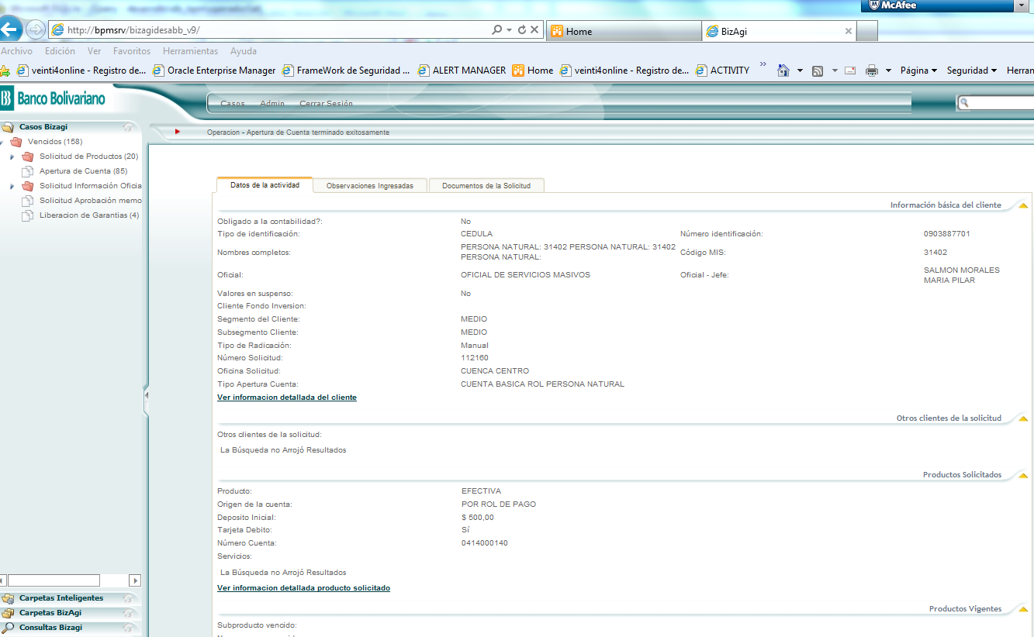

Cuando se crea una cuenta desde BPM la información se registra en las siguientes estructuras:

select * from cob_atm..tm_producto_solicitud_tmp where pm_cuenta ='0414000140'

select re_debitar re_comentario,* from cob_atm..tm_repositorio_solic where re_cuenta='0414000140'

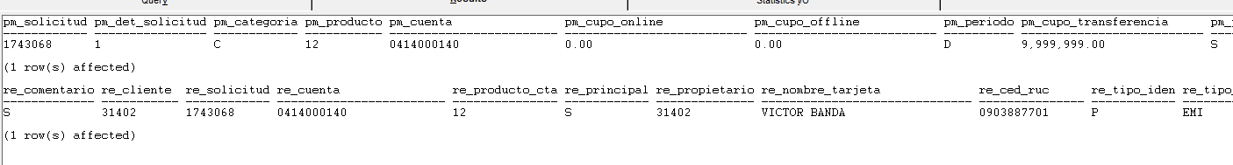

Una vez creada la cuenta y generada la solicitud desde ATM hay que ir a la pantalla.

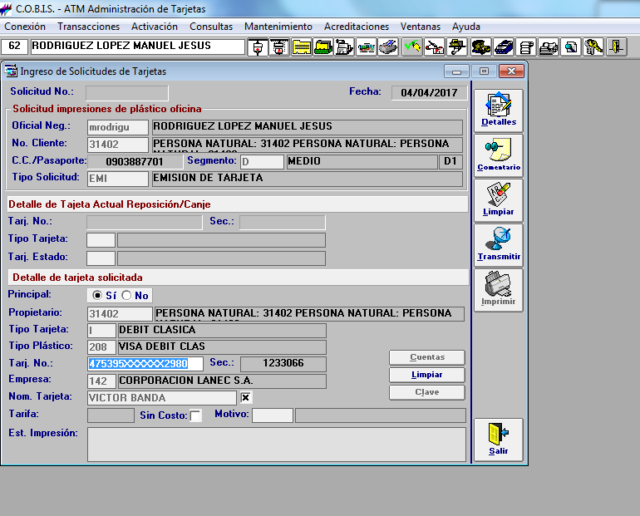Transacciones/Solicitud tarjeta chip

Consultar clientes aperturados desde BPM

select re_debitar re_comentario,* from cob_atm..tm_repositorio_solic where re_comentario ='APERTURA DE CUENTA DESDE BPM' and re_producto_cta=12

Se busca clientes ya creados para generar el escenario de cliente con categoría normal, no asociado a una empresa, se debe verificar que el cliente de prueba no tenga asociado una empresa en el TADMIN

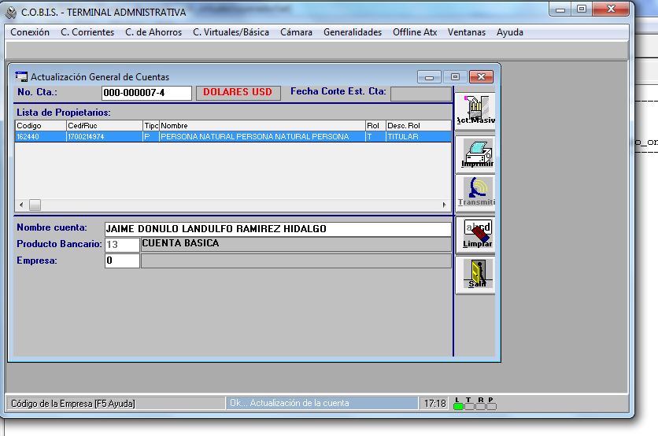

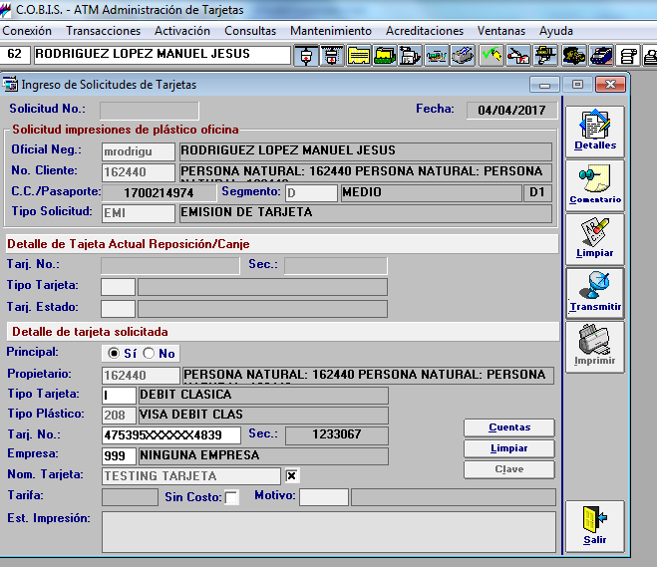



En este caso como el cliente no tiene asociado una empresa , coge la información de la comisión del PERSON

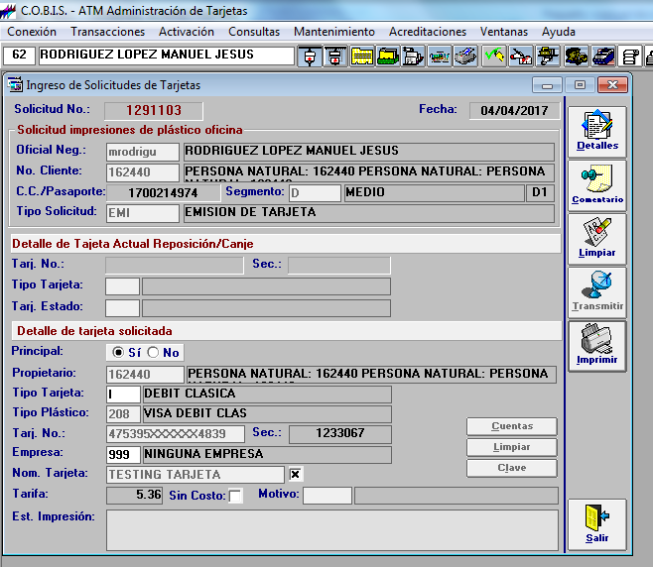

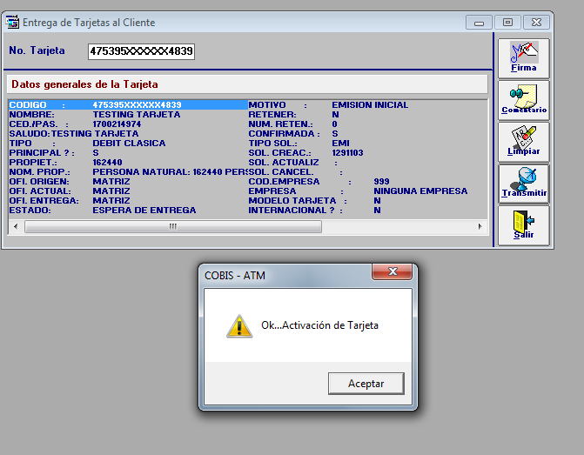

Solicitud de tarjeta de débito (cuenta básica rol) - EMPRESA SAT - asume cliente

Para ello hay que parametrizar en SAT para que asuma el costo el cliente y no la empresa, en la parametrización de empresa hay que ponerle cero y en la de cliente el valor.

***CLIENTE***

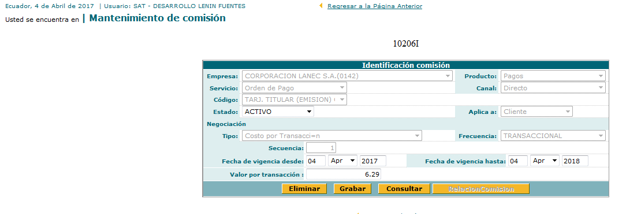

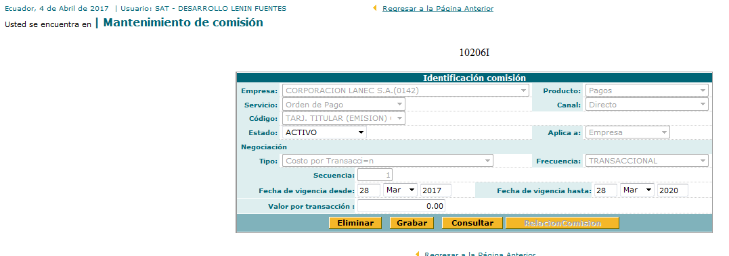

***EMPRESA***

Tadmin🡪Cta Basica/Cuentas/Actualzización General

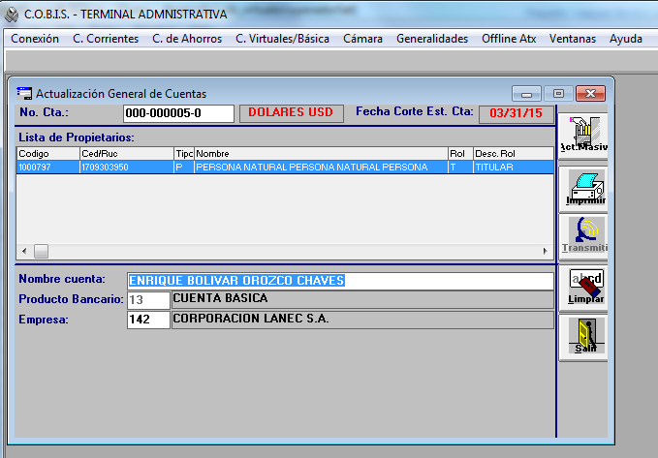

Tenía un problema que solo me cargaba tarjeta de débito tipo joven, tuve que eliminar la información asociada al cliente de cob_atm..tm_tarjeta

delete from cob_atm..tm_tarjeta where ta_cliente in(1000797,221119 )

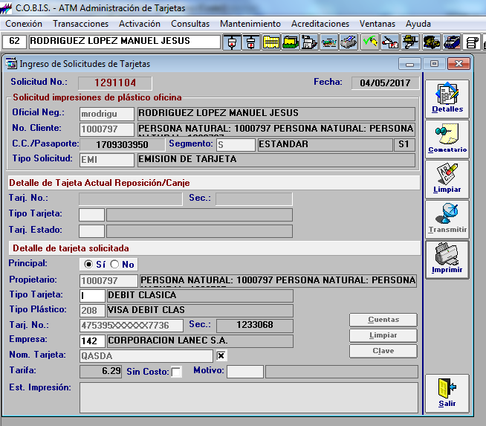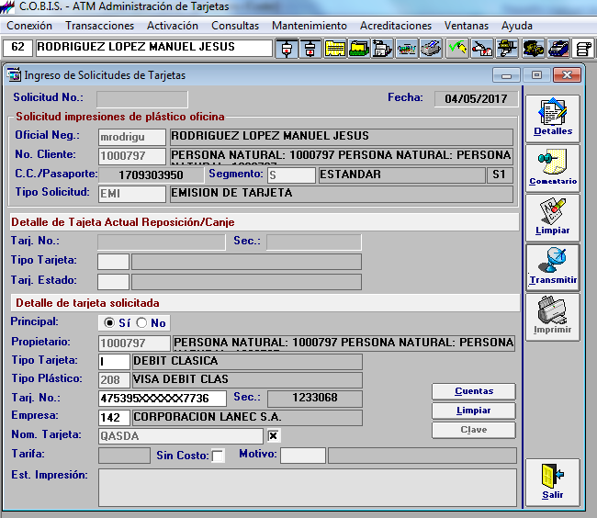

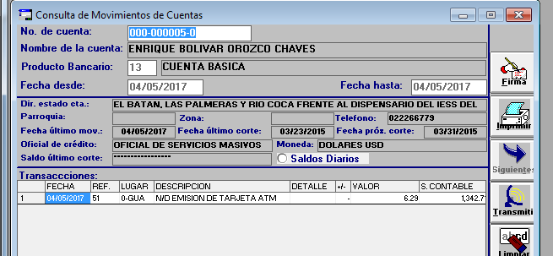

Solicitud de tarjeta de débito (cuenta básica rol) - EMPRESA SAT - asume empresa

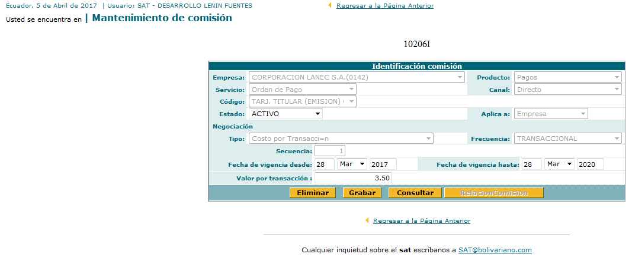

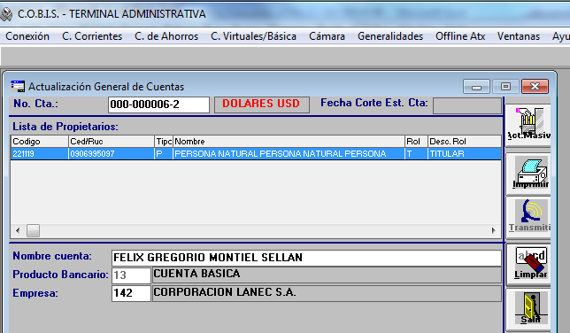

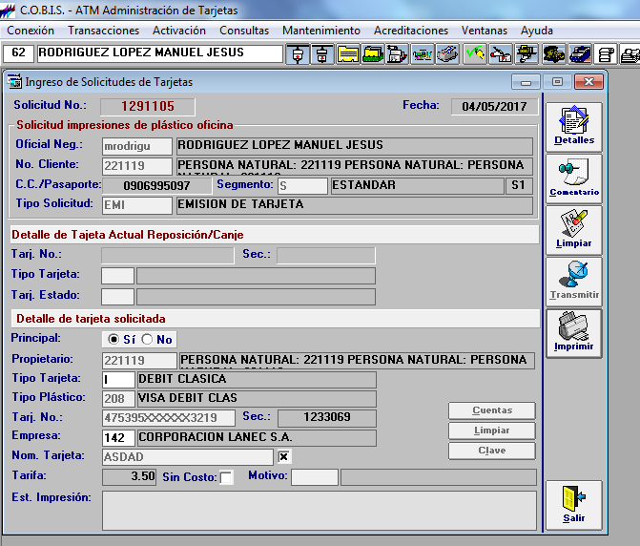

Solicitud de tarjeta de débito (cuenta básica rol) - EMPRESA TARIFARIO - asume cliente

Se parametriza que tome valores de tarifario

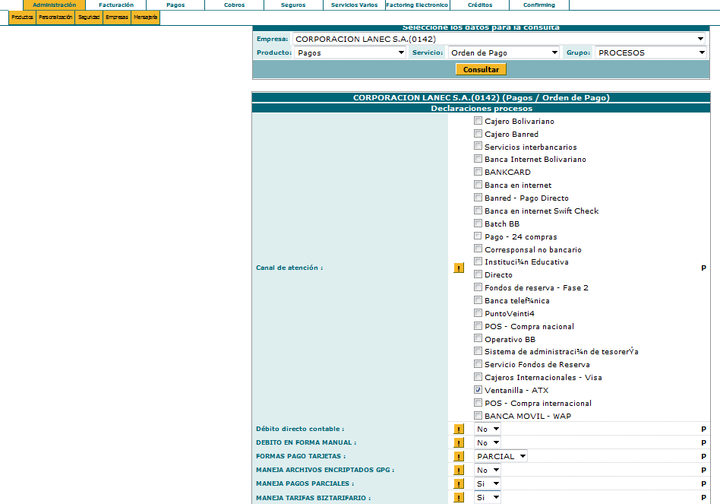

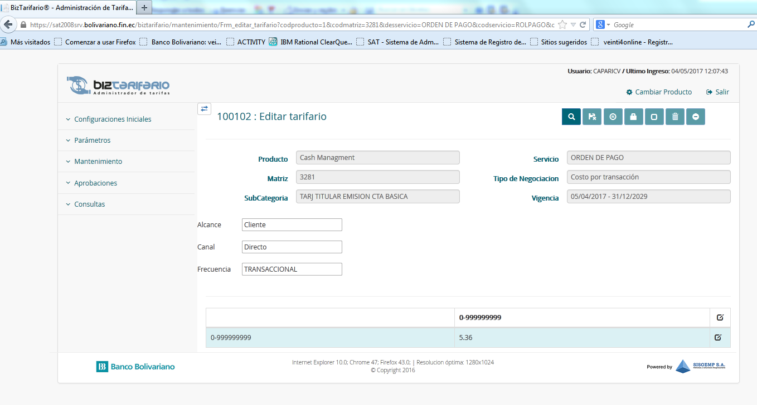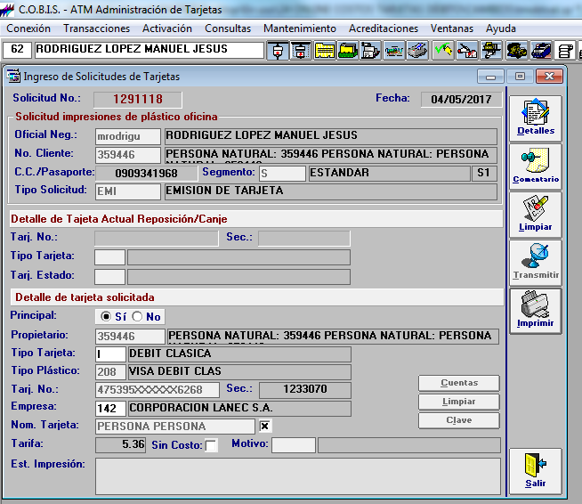

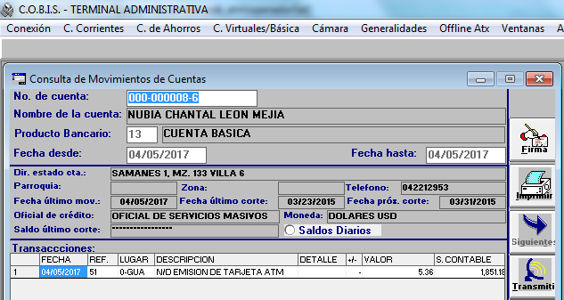

**Pruebas cuenta de ahorros**

select ah_cliente ,* from cob_ahorros..ah_cuenta left join cob_atm..tm_tarjeta on ta_cliente = ah_cliente

where ah_bloqueos=0 and ah_estado in ('A','D','P') and ah_categoria='N'

and ta_cliente is null

select re_debitar re_comentario,* from cob_atm..tm_repositorio_solic where re_comentario ='APERTURA DE CUENTA DESDE BPM' and re_producto_cta=4

select * from cob_ahorros..ah_cuenta where ah_cta_banco ='0002227258'

update cob_ahorros..ah_cuenta

set ah_estado='A' ,ah_disponible =1000 where ah_cta_banco ='0002227258'

select * from tm_tarjeta where ta_cliente=658739

select *

--delete

from tm_emision where em_cuenta='0002227258' --em_tarjeta = 1241927

update tm_tarjeta

set

ta_nombre_tarjeta ='',

ta_saludo ='',

ta_estado_tarjeta ='A',

ta_solicitud =0,

ta_cliente =0,

ta_fecha_entregada=null,

ta_persona_retira =null,

ta_fecha_act =null,

ta_estado_aux =null,

ta_ced_ruc =null,

ta_propietario =null,

ta_num_trn_pos =0,

ta_proceso_emisor =null,

ta_producto_emisor=null where ta_usuario=2221 and ta_tarjeta= 1241927

**Pruebas cuenta corriente**

select cc_cliente ,* from cob_cuentas..cc_ctacte left join cob_atm..tm_tarjeta on ta_cliente = cc_cliente

where cc_bloqueos=0 and cc_estado in ('A','D','P') and cc_categoria='N'

and ta_cliente is null

select re_debitar re_comentario,* from cob_atm..tm_repositorio_solic where re_comentario ='APERTURA DE CUENTA DESDE BPM' and re_producto_cta=3

select cc_categoria,* from cob_cuentas..cc_ctacte where cc_cliente=413377 --cc_cta_banco ='0002227258'

update cob_cuentas..cc_ctacte

set cc_estado='A' ,cc_disponible =1000 where cc_cta_banco ='0035040783'

select * from tm_tarjeta where ta_cliente=413377

select *

--delete

from tm_emision where em_tarjeta = 1241934

**TARIFARIO**

